Neobvezni izbirni predmet Umetnost
4. in 5. razred Budanje

Pozdravljeni učenci.
Vsi, ki obiskujete neobvezni predmet, imate za ta teden pripravljeno naslednjo nalogo.
Pripomočki:
- vejica drevesa ali grma,
- prazna rolica papirja,
- lepilo za les (Mekol belo lepilo),
- tempere, vodene barve ali flomastri
- trši papir, karton ali lesena plošča za podlago
Če nimate doma katere od potrebščin, poiščite drugo možnost, uporabite stvari, ki jih imate doma.
Navodilo:
Poišči vejico drevesa ali grma in jo prilepi na podlago.
Nareži rolico na 1cm (debelina tvojega palca) debele obroče.
Pobarvaj zunanjost in notranjost obročkov z željeno pomladno barvo. Razvrsti stisnjene obroče ob vejico kot liste ter jih prilepi z lepilom. Če si uporabil preveč lepila, je v notranjosti obročkov mokro, zato počakaj, da se lepilo posuši.
Pobarvaj še podlago v notranjosti obročev.

V pomoč naj ti bosta spodnji dve sliki.

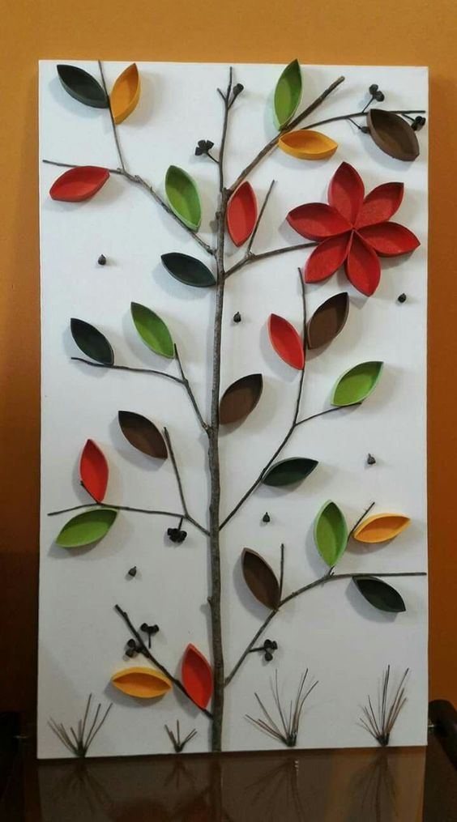

Svoje risbe mi lahko tudi
pošlješ po elektronski pošti na naslov:
polona.pizzoni@os-sturje.si

Risbo nato shranite in jo boste prinesli v šolo, kjer bomo pripravili razstavo ter se o vaših izdelkih pogovorili.

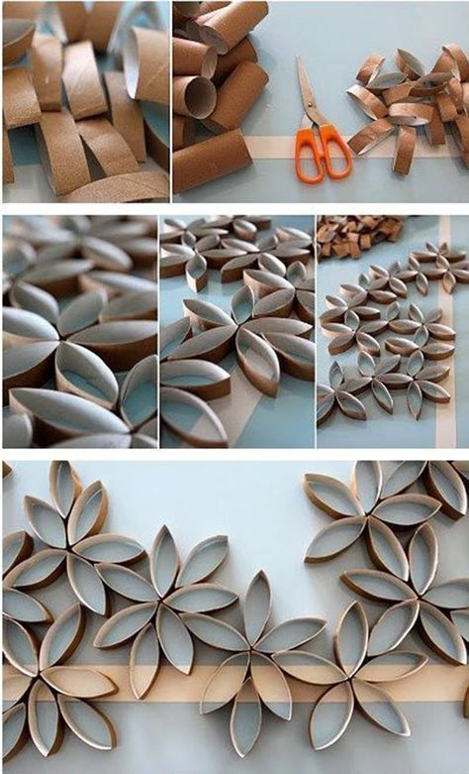
Želim ti uspešno delo in veliko mero ustvarjalnosti.

